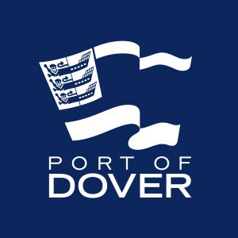
Abnormal Load Request/Demande Convoi Exceptionnel

2020
Version

Ferry Operator: DFDS

Part A – Vehicle Particulars (Partie A - Détails du véhicule)
Vehicle Registration Number / Immatriculation du véhicule : *
Customer’s Name / Nom du Client : *
Overall width of vehicle with load :  Largeur hors tout : * | m | Total gross weight of vehicle with load :  Poids total roulant : * | kg
Overall length of vehicle with load :  Longueur hors tout : * | m | Total number of axles :  Nombre d’essieux : * | nr
Overall height of vehicle with load :  Hauteur hors tout : * | m | Minimum ground clearance :  Garde au sol au point le plus bas : * | m
Front vehicle overhang :  Porte à faux avant : * | m | Rear vehicle overhang :  Porte à faux arrière : * | m
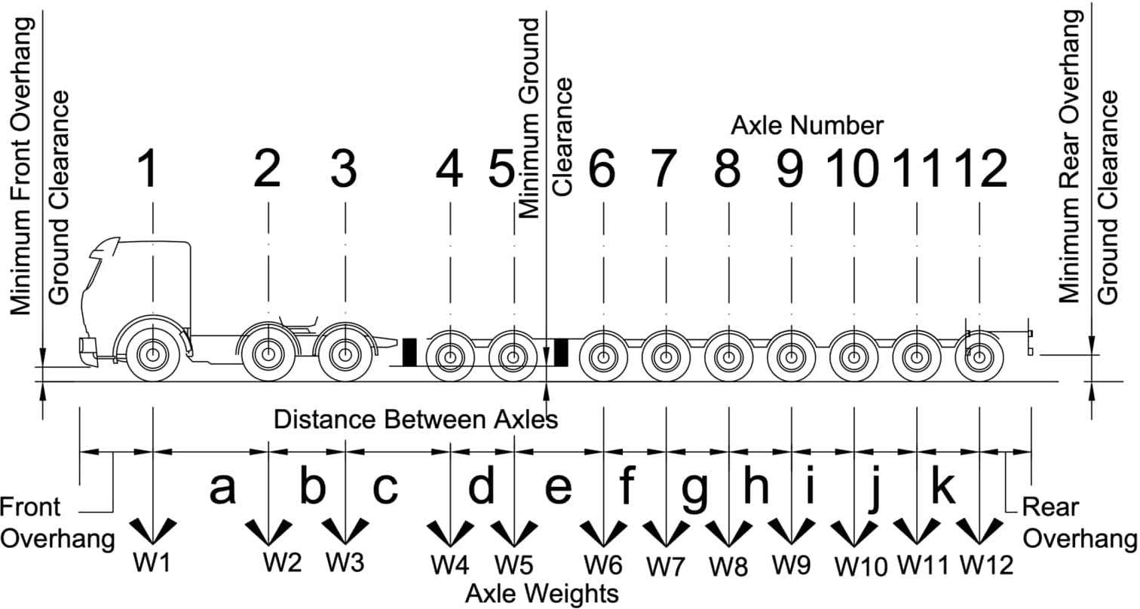
Axle spacing (m)
Distance d’essieu (m)
a
b
c
d
e
f
g
h
i
j
k

Axle Essieu | No. of wheels Nbre de roues | Gross axle weight (kg)  Poids total par essieu (kg)
1 |  | W1
2 |  | W2
3 |  | W3
4 |  | W4
5 |  | W5
6 |  | W6
7 |  | W7
8 |  | W8
9 |  | W9
10 |  | W10
11 |  | W11
12

Additional Vehicle Information (150 characters max) : Informations Supplémentaires (150 caractères max) :

/150

The total of the axle spacing distances plus the front and rear overhang distance must equal the total vehicle length.
The total of the axle weights must equal the gross vehicle weight.
Part B – Journey Particulars (Partie B - Détails du voyage)
Shipping Route:  (Please choose / Choisir svp) * | Destination Port (from Dover) Port de Destination (de Douvres) | ☐ DOV > DUNK  ☐ DOV > CAL  ☐ DOV > DOV | Embarkation Port (to Dover)  Port d’Embarquement (vers Douvres) | ☐ DUNK > DOV  ☐ CAL > DOV  ☐ OTHER

dd/MM/yyyy HH:mm

Date of shipment / ETA
Date d'expédition / Heure arrivée *
Contact *
Tel Number  Numéro de téléphone * | +
Email address
Adresse e-mail *

Part C – Vehicle Approval (À remplir par Dover Harbour Board)
Restrictions (To be filled in by Dover Harbour Board) |  |  | Yes | No
Warning | Route restrictions (specify) | ☐ Heavy Load  ☐ Wide Load  ☐ Long Load  ☐ High Load  ☐ Low Load
Warning | This shall be the only vehicle on the berth bridge structure when loading / unloading the ferry. |  | ☐ | ☐
Warning | Vehicle to run down centre line of berth bridge when loading / unloading the ferry. |  | ☐ | ☐
Warning | Warning – Low vehicle clearance. Unload at high tide to avoid grounding on the berth structure. |  | ☐ | ☐
Warning | Warning – Vehicle height problem. Mooring Party shall check deck separation on berth to avoid clashes. |  | ☐ | ☐
Warning | Warning – Other, see comments below. |  | ☐ | ☐

Load Pending / Visa
Name/Nom | Port Authority | Signature | Date/Time
 | Port of Dover |  | dd/MM/yyyy HH:mm 
Comments | 0/150

☐ APPROVED/ APPROUVÉ
☐ NOT APPROVED/ PAS APPROUVÉ

NOTES ON COMPLETING THIS FORM
COMMENT RENSEIGNER CE FORMULAIRE

For a definite request, Parts A & B in Blue Boxes must be completed by either the Ferry Operator or their customer. If completed by the customer, the form must be submitted to the relevant Ferry Operator for checking and onward transmission to the Port of Dover.
Pour toute demande, les parties A et B doivent être complétées par l'opérateur ferry ou par son client. S'il est complété par le client, le formulaire doit être soumis à l'opérateur ferry concerné afin d’être contrôlé puis transmis au port de Douvres.
- Prior to further completion and onward transmission to the Port of Dover, the vehicle registration number must be used in the title when saving this form. The Ferry Operator must verify that Parts A &B are complete and correct before forwarding the form to the Port of Dover.
Avant de transmettre le présent formulaire au Port de Douvres, le numéro d'enregistrement du véhicule doit être indiqué dans l’intitulé lors de la sauvegarde du fichier. L'opérateur ferry vérifie que les parties A et B soient complétées et correctes avant de transmettre le formulaire au port de Douvres.

Requests not made on this form are not valid. Where data is incomplete, the decision will be delayed whilst enquiries are made.
Les demandes qui ne seraient pas présentées par le biais de ce formulaire ne seront pas étudiées. En cas de données incomplètes, la validation en sera retardée.

Abnormal Loads embarking at Dover must stop in the Holding Bay shown on the map below and telephone Port of Dover’s Terminal Control on arrival on +44 (0) 1304 240427. Where the Abnormal Load has been approved, the Port of Dover will arrange an escort through the Port.
Les convois exceptionnels qui embarquent depuis Douvres doivent s’arrêter dans la zone d’attente désignée sur le plan joint et s’annoncer par téléphone au Port de Douvres, département Terminal Control, à leur arrivée +44 (0) 1304 240427. Le port de Douvres organisera une escorte pour l’accès au port dans la mesure où la demande de convoi a été validée.

All approved Abnormal Loads disembarking at Dover must stop nearby the berth after unloading and await an escort through the Port. Where an Abnormal Load arrives at the Port without a suitable escort/approval available for its immediate onward travel, the published charges will be levied and payable in respect of the time that the Abnormal Load is held in the Port pending arrival of the escort/approval.
Tous les Convois Exceptionnels validés débarquant à Douvres doivent s’arrêter à proximité du quai juste après le déchargement et attendre une escorte du port. Si un convoi exceptionnel arrive au port sans escorte / validation permettant une circulation immédiate, les charges publiques seront dues pour toute la durée d’immobilisation du véhicule dans l’enceinte portuaire jusqu’à ce que une escorte / validation soit en place.
